2021年12月吉日
会員・会誌購読者 各位
公益社団法人日本技術士会 中国本部
本部長 大田 一夫
建設部会長 浅間 康史
「第３回 建設部会講演会」（ご案内）
主催：公益社団法人日本技術士会 中国本部 建設部会
【建設系CPDプログラム】

拝啓、時下益々ご清祥のこととお慶び申し上げます。平素は格別のご高配を賜り、厚くお礼申し上げます。建設産業は、国土強靭化に対する国民ニーズを背景にインフラ保全・整備の社会的要請が高まっています。一方、建設業界では経験豊かな技術者の引退や新規参入者の減少にともない慢性的な技術者不足、働き方改革が喫緊の課題として顕在化してきました。このような背景のもと国土交通省は技術進歩の著しいデジタル技術を活用し建設産業の生産性向上や職場環境改善の取り組みを進めています。中国本部建設部会は、ＤＸの中でも第3次ブームに入った人口知能（AＩ）に着目した講演会を開催します。講演会では建設産業とＡＩの適応性から実際の活用事例まで、各分野で先進的は取り組みを実践される講師をお招きし、ご講演をいただきます。
参加申し込みは、事務局事務の省力化のため、下記URLの専用申込フォームからお願いします。インターネットによる申込みの詳細は「別紙」（添付資料ご参照）を参照願います。
なお、インターネットの利用環境のない方はFAX、電話での申込みも可能です。
https://passmarket.yahoo.co.jp/event/show/detail/02sm4fbbnf221.html
敬具
－ 記 －
1．主催：公益社団法人日本技術士会 中国本部 建設部会
2．日時：2022年2月19日(土) 13:00～17:00
3．定員：①広島会場：第3ウエノヤビル6階 コンファレンススクエア（中区鉄砲町1番20号）
②鳥取会場：株式会社エスジ－ズ 鳥取支店 （遠隔会場視聴）
③島根会場：テクノアークしまね 小会議室 （遠隔会場視聴）
④山口会場：トキワコンサルタント株式会社 （遠隔会場視聴）
⑤Web個人(オンライン)視聴：自宅・勤務先等のPC（個人視聴によるオンライン参加）
4．内容： 開会挨拶 日本技術士会 中国本部 建設部会長 浅間 康史
講演１「インフラメンテナンスにおけるAI活用の展望」
東京大学大学院工学系研究科・特任准教授 全 邦釘
講演２「インフラマネジメント基盤の構築プロジェクト」
広島県 土木建築局建設DX担当課長 下隠俊作
講演３「準天頂衛星システム（みちびき）を活用した機械除雪支援システム開発」
広島工業大学 環境学部 地球環境学科教授 菅 雄三
閉会挨拶
5． 定員、対象、参加費、CPD
（1）定 員 広島30人、鳥取10名、島根12名、山口10名
オンライン250名
（2）対 象 会員・非会員の技術士の他、一般参加者も歓迎します。
（3）参加費 会員：500円 非会員：1000円
＊会誌購読者、協賛会員は、500円割引券が利用できます（詳細は「別紙」添付資料ご参照）
（4）ＣＰＤ 会場参加だけでなく、希望されるオンライン参加の方にも、日本技術士会から3時間のＣＰＤ行事参加票を発行します。
（5）会場参加条件 体調が良好であること（体温37.5°未満）、マスク着用、手指消毒
6. 申込及び参加費支払い方法
（1）締切り 2022年2月10日（木）（※定員になり次第締切ります。）
（2）参加費支払い方法
インターネット申込：チケットサイト（Pass Market）から参加申込及び参加費支払をお願いします。
（会場参加を希望される方も、チケットサイトでの参加費支払いをお願いします）
ファックス・電話申し込み：会場参加者は、現金支払をお願いします。
（3）FAX、電話での申込先 公益社団法人 日本技術士会 中国本部事務局（勝田）
〒730-0017 広島市中区鉄砲町1番20号 第3ウエノヤビル6階
TEL：082-511-0305 FAX：082-511-0309 E-mail：ipej-hiro@rapid.ocn.ne.jp

「第3回建設部会講演会」
参加申込書(2022年2月10日)
主催：公益社団法人日本技術士会中国本部
申込ＦＡＸ番号：082－511－0309
※メール送信可能な方は、事務局の省力化のため、メールによる申込をお願いします。
標記Web講演会に参加します。
(参加会場に■(または☑)ください)
参加会場 □広島会場、□鳥取会場、□島根会場、□山口会場、□自宅・勤務先等(オンライン)

 | 氏名 |  | 資格(注1) | 区分(注2)
申込者 |  |  | □技術士 □修習技術者  □その他 | □会員 □非会員
技術部門  (注3)  ※複数選択可 | □機械 □船舶･海洋 □航空･宇宙 □電気電子 □化学 □繊維 □金属  □資源工学 □建設 □上下水道 □衛生工学 □農業 □森林 □水産  □経営工学 □情報工学 □応用理学 □生物工学 □環境 □原子力･放射線  □総合技術監理
勤務先
連絡先 | E-mail |  |  | □会社 □自宅
 | ＦＡＸ |  |  | □会社 □自宅
 | ＴＥＬ |  |  | □会社 □自宅
- 資格は該当するものに■(または☑)を入れる。
- 区分で会員とは日本技術士会会員を指し、該当するものに■(または☑)を入れる。
- 技術部門は技術士か修習技術者のみ、該当するものに■(または☑)を入れる。
- 連絡先は(会社・自宅)のうち、該当するものに■(または☑)を入れ、E-mail等を記入。
- 同行者がいる場合は下記に記入。
- この個人情報は、本行事の参加申込み以外には使用しません。

 | 氏名 | 資格(注1) | 区分(注2)
同行者 |  | □技術士 □修習技術者  □その他 | □会員 □非会員
 |  | □技術士 □修習技術者  □その他 | □会員 □非会員
 |  | □技術士 □修習技術者  □その他 | □会員 □非会員

問合せ先：〒730-0017 広島市中区鉄砲町1-20第3ウエノヤビル6階
公益社団法人日本技術士会 中国本部

TEL:082-511-0305 FAX:082-511-0309 E-mail：ipej-hiro@rapid.ocn.ne.jp

- 広島会場

第3ウエノヤビル6階 コンファレンススクエア

広島市中区鉄砲町1番20号 TEL：082-511-0305（中国本部事務局）
第3ウエノヤビル

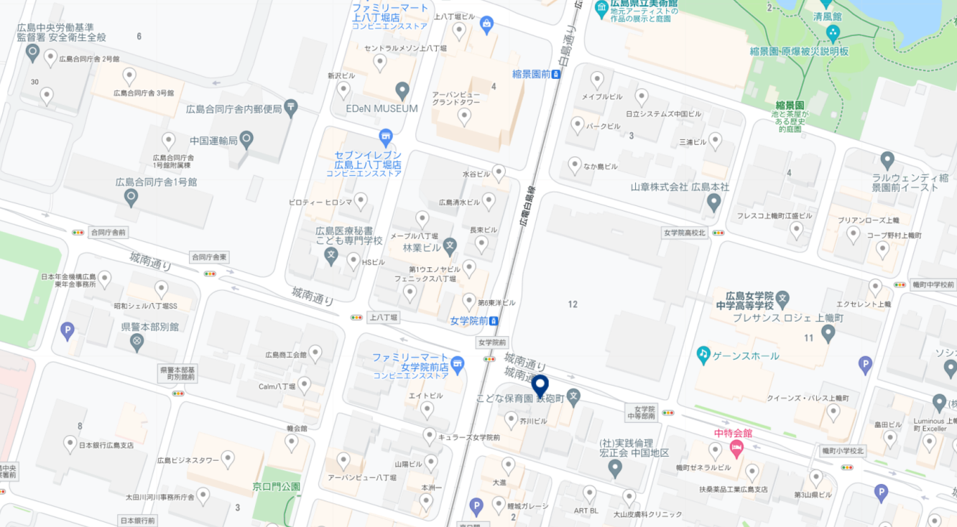

- 鳥取会場

株式会社エスジーズ 鳥取支店 （サンイン技術コンサルタントから社名変更）

鳥取市若葉台南1丁目11番地 TEL：0857-38-6111
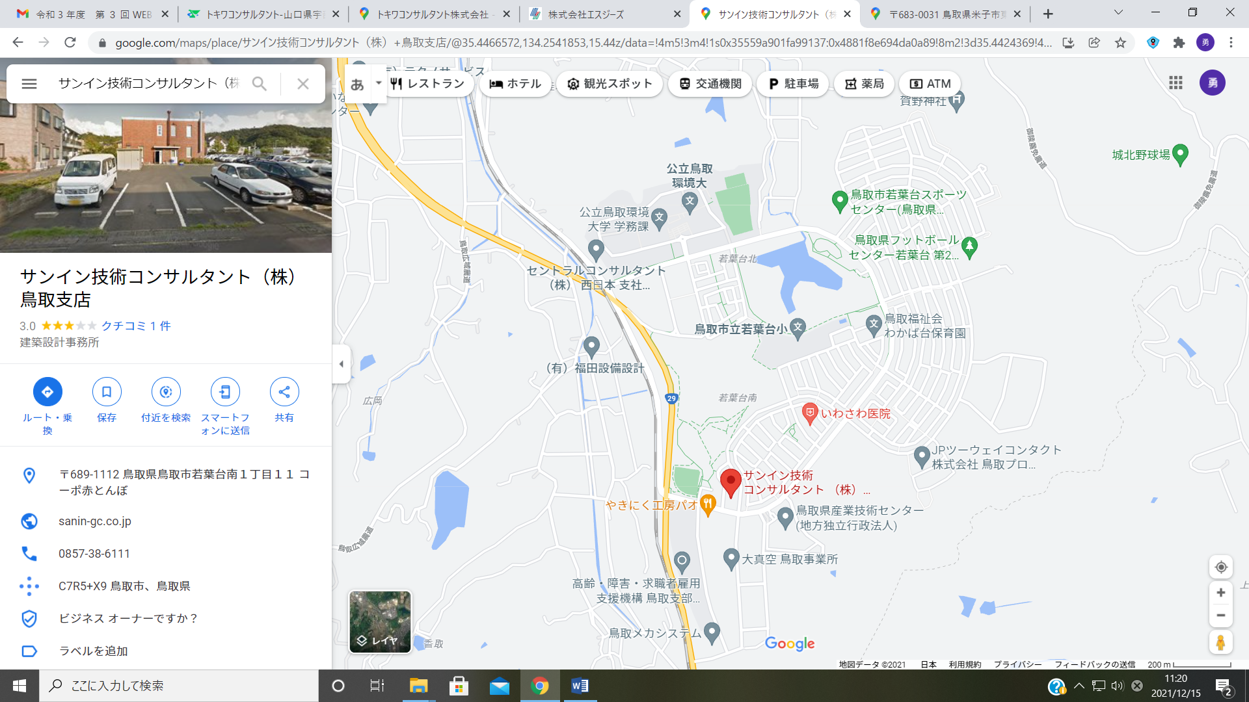
アクセス：鳥取駅より南へ車で約20分（※専用駐車場あり）

- 島根会場

テクノアークしまね（特別会議室）

島根県松江市北陵町１ TEL：0852-60-5100
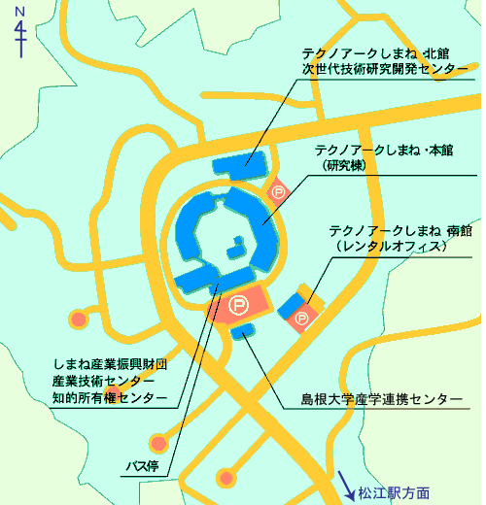
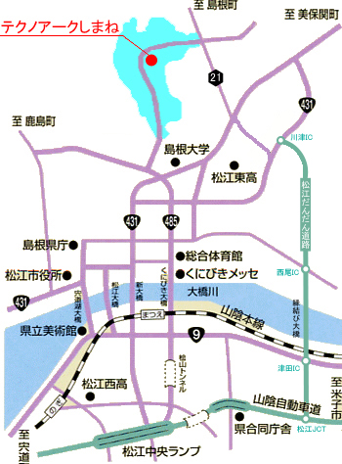

- 山口会場

トキワコンサルタント㈱

山口県宇部市 大字山中700番地-10
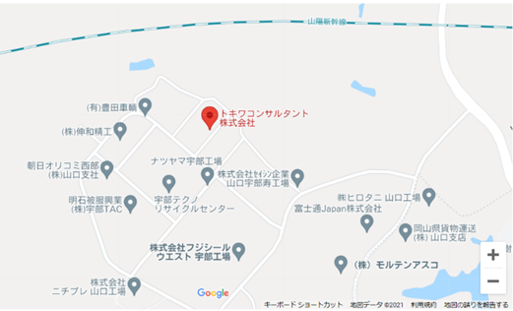

アクセス：新山口駅より西へ車で約20分

